AD9850/AD9851模块说明

概述=================================================================
AD9850/AD9851模块是采用ADI应用最广泛的DDS（AD9850和AD9851）制作的模块。ADI的性能就不用多说了。模块主要参考AD9850和AD9851的资料做的。
主要功能特点：
* 模块能够输出正弦波和方波，2个正弦波和2个方波输出。
AD9850： 0-40MHz
AD9851： 0-70MHz
频率在20-30MHz后谐波越来越大，波形会越来越不干净。
方波： 0-1MHz
* 采用70MHz的低通滤波器，使波形的SN比更好
* 并口和串口数据输入可以通过一个跳帽选择
* 产生DA基准的管脚（PIN12）引出，方便做输出波形的幅度调节应用。
* 比较器的基准输入端电压由可变电阻产生，调节该电阻可以得到不同的占空比方波
* AD9850模块采用125MHz的有源晶振，AD9851模块采用30MHZ的有源晶振
AD9850和AD9851主要区别
* AD9850的时钟频率最高125MHz，AD9851的时钟频率最高180MHz。输出最高频率AD9851要比AD9850高。
* AD9850没有6倍频，AD9851有

功能框图============================================================

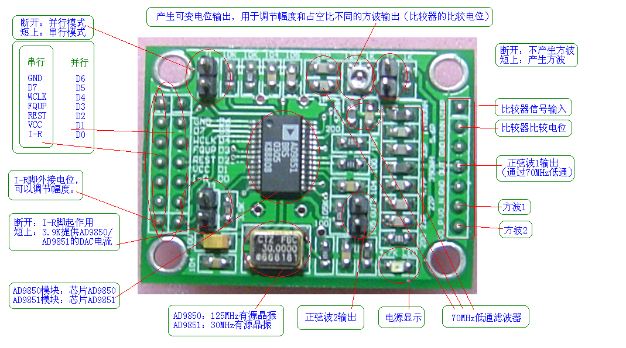

模块PCB截图=======================================================
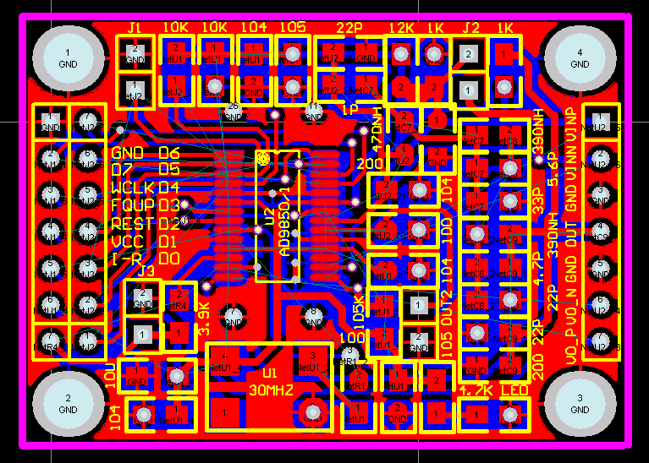
VB测试程序=========================================================

电脑测试板=========================================================

模块测试============================================================
AD9850_1的模块测试------51单片机
1：将模块接口与51单片机按如下连接
P2.2口接ad9850_1模块的wclk脚/PIN7
P2.1口接ad9850_1模块的fqup脚/PIN8
P2.0口接ad9850_1模块的rest脚/PIN12
P1.7口接ad9850_1模块的D7脚/PIN25
模块的VCC接5V
模块的I-R悬空
P1.0口接ad9850_1模块的D0脚/PIN4
P1.1口接ad9850_1模块的D1脚/PIN3
P1.2口接ad9850_1模块的D2脚/PIN2
P1.3口接ad9850_1模块的D3脚/PIN1
P1.4口接ad9850_1模块的D4脚/PIN28
P1.5口接ad9850_1模块的D5脚/PIN27
P1.6口接ad9850_1模块的D6脚/PIN26
当然，如果用串行写数据，淡黄部分（D0-D6）不用接；具体接法如下：
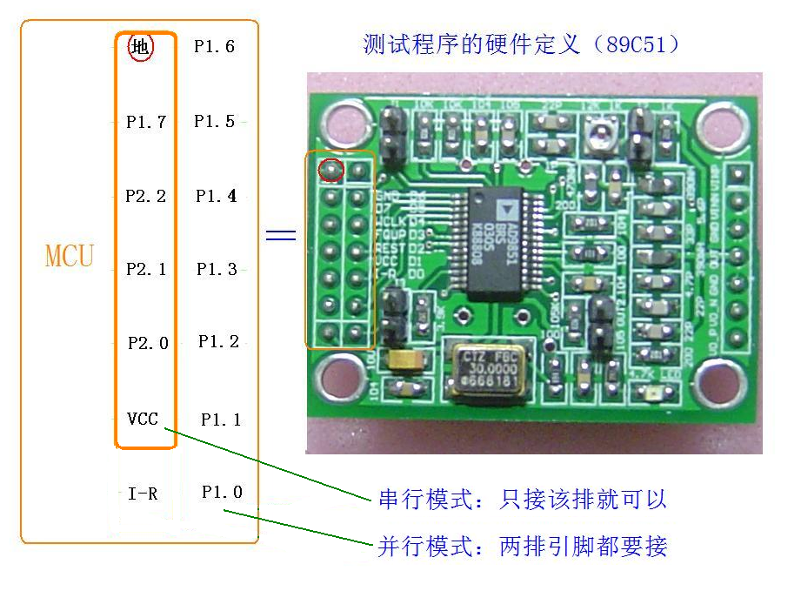
2：选择好并行还是串行写数据
J1
跳帽断开 并行模式
跳帽合上 串行模式
J3
跳帽断开 I-R外接电位，调节AD9850/AD9851输出幅度。
跳帽合上 固定约1V输出（Vpp）
3：下载对应的HEX程序
见AD9850_1_V4_C程序文件夹
OUT1和OUT2端能测试到对应输出1KHz信号。如需测试方波，J2短上，调节可变电位器，可在VO_P和VO_N端测试到方波。

